Pr : AIT DADA TAOUFIK | Matière : Physique-Chimie | Durée : 4h
Niveau : 2APIC | Chapitre 4 : Les combustions | Partie 1 : Matière et environnement
www.coursfacile.com
Introduction :
Pour qu’une combustion se produise, il faut réunir trois éléments :
- Un combustible : un corps capable de se brûler. (Comme : le carbone, le butane, le papier, l’essence…)
- Un comburant : un corps capable de faire brûler comme le dioxygène.
- Une source de chaleur : qui permet d’initier la combustion (flamme, étincelle) puis de l’entretenir.
- La combustion du carbone dans le dioxygène
- Le carbone présent sur terre : charbon du bois, diamant, pétrole, …
- Expérience :
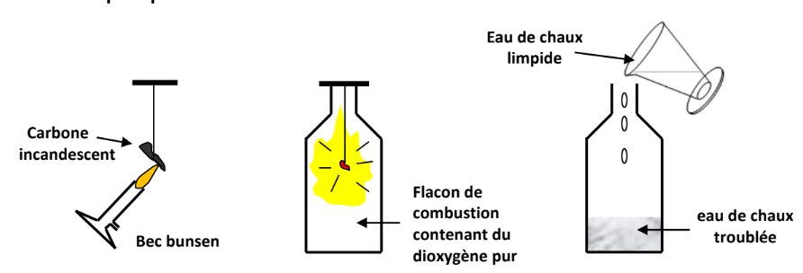
Réalisons la combustion d’un morceau de carbone (charbon de bois) ; on note que le charbon de bois contient près de 90 % de carbone.

- Observation :
- On observe une combustion très vive avec augmentation de température du flacon.
- Le morceau de carbone disparait progressivement.
- A la fin de la combustion, (l’eau de chaux se trouble).
- Interprétation :
- La combustion du carbone est plus vive dans le dioxygène pur.
- L’augmentation de la température indique que la combustion du carbone est une source de chaleur.
- L’eau de chaux qui se trouble indique la formation d’un gaz incolore appelé le dioxyde de carbone.
- L’arrêt de la combustion est dû à la disparition (consommation) du dioxygène et du carbone.

- Conclusion :
La combustion du carbone dans le dioxygène est une transformation chimique au cours de laquelle le carbone et le dioxygène disparaissent pour donner le dioxyde de carbone.
Le bilan littéral : Carbone + Dioxygène Dioxyde de carbone

Combustible Comburant Donne

- La combustion du butane dans le dioxygène de l’air
- La combustion complète du butane
- Expérience
www.coursfacile.com
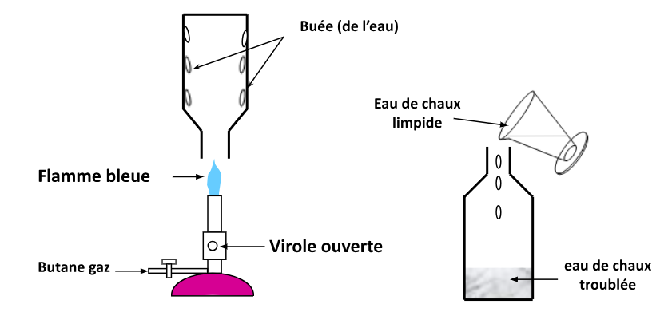

- Interprétation et conclusion
- Lorsque la virole du bec bunsen est ouverte, la quantité de dioxygène est suffisante pour la combustion, et le butane brûle alors avec une flamme bleue (combustion complète du butane).
- Le dioxygène et le butane disparaissent pour donner deux nouveaux corps : le dioxyde de carbone et de l’eau.
Le bilan littéral : Butane + Dioxygène Dioxyde de carbone + Eau
- La combustion incomplète du butane
- Expérience
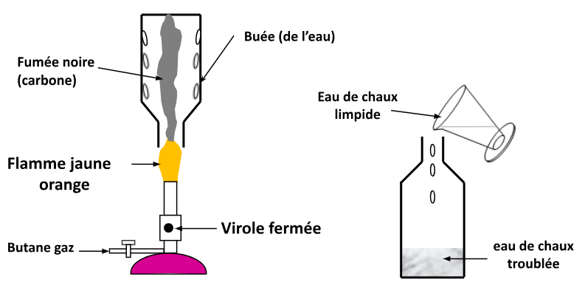

- Interprétation et conclusion
- Lorsque la virole du bec bunsen est fermée, la quantité de dioxygène devient insuffisante, le butane alors avec une flamme jaune-orange (combustion incomplète du butane).
- Lors d’une combustion incomplète, le butane et le dioxygène disparaissent pour donner Quatre nouveaux corps : le dioxyde de carbone, l’eau, le carbone sous forme de fumée noire et le monoxyde de carbone sous forme d’un gaz incolore, inodore et toxique.
Le bilan littéral : Butane + Dioxygène Dioxyde de carbone + Eau + Carbone + Monoxyde de carbone

- La combustion des cigarettes
- La combustion de la cigarette produit de nombreuses substances nocives pour l’organisme dont la plupart sont cancérigènes. Les plus connues sont :
- Le monoxyde de carbone qui est un gaz toxique voire mortel.
- La nicotine qui est une substance toxique et addictive.
- Le goudron, c’est une substance dangereuse de couleur marron-noire qui pollue les poumons.
- Les dangers et les précautions de la combustion

Danger | Incendie | Explosion | Asphyxie | Intoxication
Précautions à prendre | Eloigner les flammes de toute matière combustible. | Attention à l’échappement des gaz comme le butane. | Ne pas confiner totalement le milieu ou la combustion se produit. | Régler la virole pour minimiser la production de monoxyde de carbone.

www.coursfacile.com

